Кабинеты руководителя - Мистер
Столы
Стол руководителя
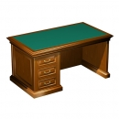
Артикул: MI 1690
Типовой размер: 160x90x80
цвет: вишня
Цена: 82 677 руб.

Стол руководителя
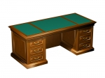
Артикул: MI 2090
Типовой размер: 200x90x80
цвет: вишня
Цена: 137 017 руб.

Стол компьютерный
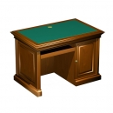
Артикул: MI 1277
Типовой размер: 120x77x80
цвет: вишня
Цена: 54 173 руб.

Брифинг-приставка
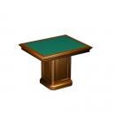
Артикул: MI 1190
Типовой размер: 110x90x80
цвет: вишня
Цена: 43 005 руб.

Элемент стола угловой левый
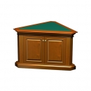
Артикул: MI 9582L
Типовой размер: 96x83x80
цвет: вишня
Цена: 53 173 руб.

Элемент стола угловой правый
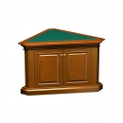
Артикул: MI 9582R
Типовой размер: 96x83x80
цвет: вишня
Цена: 53 173 руб.

Опора стола для переговоров
Артикул: MI-LEG 5050
Типовой размер: 50x50x75.6
цвет: вишня
Цена: 25 837 руб.

Стол для переговоров
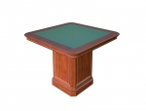
Артикул: MI 1010
Типовой размер: 100x100x80
цвет: вишня
Цена: 19 250 руб.

Стол журнальный
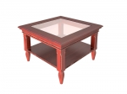
Артикул: MI 7070
Типовой размер: 70x70x45
цвет: вишня
Цена: 22 400 руб.

Стол для переговоров
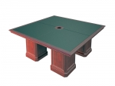
Артикул: MI CT6
Типовой размер: 200x200x80
цвет: вишня
Цена: 120 848 руб.

Стол для переговоров
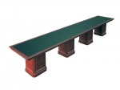
Артикул: MI CT7
Типовой размер: 500x90x80
цвет: вишня
Цена: 169 529 руб.

Стол для переговоров
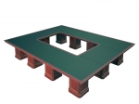
Артикул: MI CT8
Типовой размер: 440x350x80
цвет: вишня
Цена: 363 226 руб.

Стол для переговоров
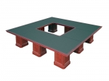
Артикул: MI CT9
Типовой размер: 350x350x80
цвет: вишня
Цена: 314 208 руб.

Стол для переговоров
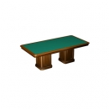
Артикул: MI CT10
Типовой размер: 240x120x80
цвет: вишня
Цена: 96 513 руб.

Стол для переговоров
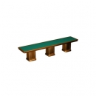
Артикул: MI CT11
Типовой размер: 410x90x80
цвет: вишня
Цена: 145 020 руб.

Стол для переговоров
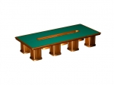
Артикул: MI CT12
Типовой размер: 200x440x80
цвет: вишня
Цена: 266 546 руб.

Стол для переговоров
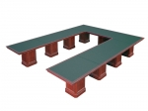
Артикул: MI CT13
Типовой размер: 470x350x80
цвет: вишня
Цена: 351 142 руб.

Столешница концевая с бюваром
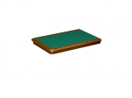
Артикул: MI-TOP 1309
Типовой размер: 130x90x10
цвет: вишня
Цена: 22 503 руб.

Промежуточная столешница переговорного стола с бюваром
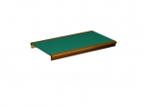
Артикул: MI-TOP 1509
Типовой размер: 150x90x10
цвет: вишня
Цена: 22 503 руб.

Промежуточная столешница переговорного стола с бюваром
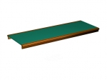
Артикул: MI-TOP 2409
Типовой размер: 240x90x10
цвет: вишня
Цена: 21 175 руб.

Столешница угловая с бюваром
Артикул: MI-TOP 1010
Типовой размер: 100x100x10
цвет: вишня
Цена: 4 375 руб.

ХАРАКТЕРИСТИКИ
Производитель: Китай
Материал: МДФ, массив
Покрытие: шпон, натуральная кожа, искусственная кожа, микрофибра
Цвет: вишня
Особенности: коллекция включает кресло руководителя и стул для посетителя
Цены на данную серию уже снижены на 20%!
Шкафы
Панель декоративная угловая
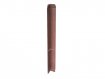
Артикул: MI Z200
Типовой размер: 20x20x228
цвет: вишня
Цена: 13 216 руб.

Пилястра для углового шкафа правая
Артикул: MI ZR228
Типовой размер: 15.8x24.7x228
цвет: вишня
Цена: 7 875 руб.

Пилястра для углового шкафа левая
Артикул: MI ZL228
Типовой размер: 15.8x24.7x228
цвет: вишня
Цена: 7 875 руб.

Шкаф для одежды
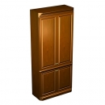
Артикул: MI 100WY
Типовой размер: 100x48x228
цвет: вишня
Цена: 69 048 руб.

Шкаф для документов с деревянными дверьми
Артикул: MI 100W
Типовой размер: 100x48x228
цвет: вишня
Цена: 35 000 руб.

Шкаф для документов со стеклами
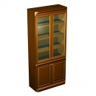
Артикул: MI 100G
Типовой размер: 100x48x228
цвет: вишня
Цена: 63 508 руб.

Шкаф низкий
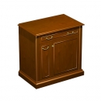
Артикул: MI B90
Типовой размер: 90x56x90
цвет: вишня
Цена: 24 652 руб.

Шкаф низкий 2-дверный
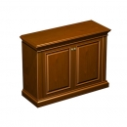
Артикул: MIG 123
Типовой размер: 121x45.5x90.5
цвет: вишня
Цена: 47 339 руб.

Шкаф низкий 3-дверный
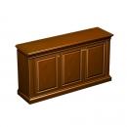
Артикул: MIG 180
Типовой размер: 170x45.5x90.5
цвет: вишня
Цена: 63 175 руб.

Пилястра
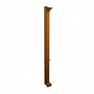
Артикул: MI Z228
Типовой размер: 20x21x228
цвет: вишня
Цена: 16 169 руб.

Панель боковая (комплект 2 шт)
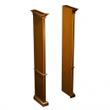
Артикул: MI W228
Типовой размер: 20x50x228
цвет: вишня
Цена: 51 506 руб.

Шкаф угловой
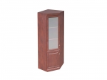
Артикул: MI 77Z
Типовой размер: 77x77x228
цвет: вишня
Цена: 29 750 руб.

ХАРАКТЕРИСТИКИ
Производитель: Китай
Материал: МДФ, массив
Покрытие: шпон, натуральная кожа, искусственная кожа, микрофибра
Цвет: вишня
Особенности: коллекция включает кресло руководителя и стул для посетителя
Цены на данную серию уже снижены на 20%!

